**Console Legado removido na atualização 24H2 do Windows 11**

Na versão do Windows 11, a partir da atualização 24H2 foi removida a opção de Console Legado no prompt de comando.

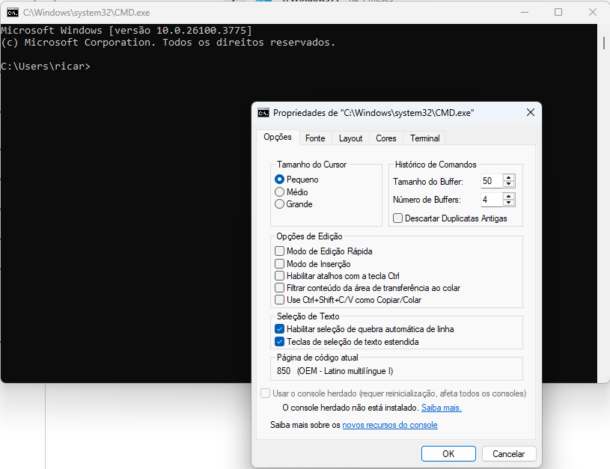

Para permitir o uso do console herdado, deve adicionar esse recurso novamente no Windows. Para isso, execute os seguintes passos:

1. Clique no menu “Start”;
2. Selecione a opção “Configurações” (figura da engrenagem);
3. Selecione a aba “Sistema” (lado esquerdo da tela);
4. Clique no botão “Exibir recursos” que fica ao lado da opção “Adicionar recurso opcional” (lado direito da tela).

Após esse passo 4, digita a palavra “Console” no campo de edição disponível. Ao fazer isso, deve aparecer “Legacy Console Host”. Selecione esse recurso e clique no botão “Avançar”.

Siga os passos até ter instalado o recurso do “Legacy Console Host”. **Atenção**: pode ser demorada essa instalação. Tenha paciência!

Uma vez instalado o recurso, vá na janela do prompt de comando e constate que a opção de usar o “console herdado” deverá está disponível agora.

